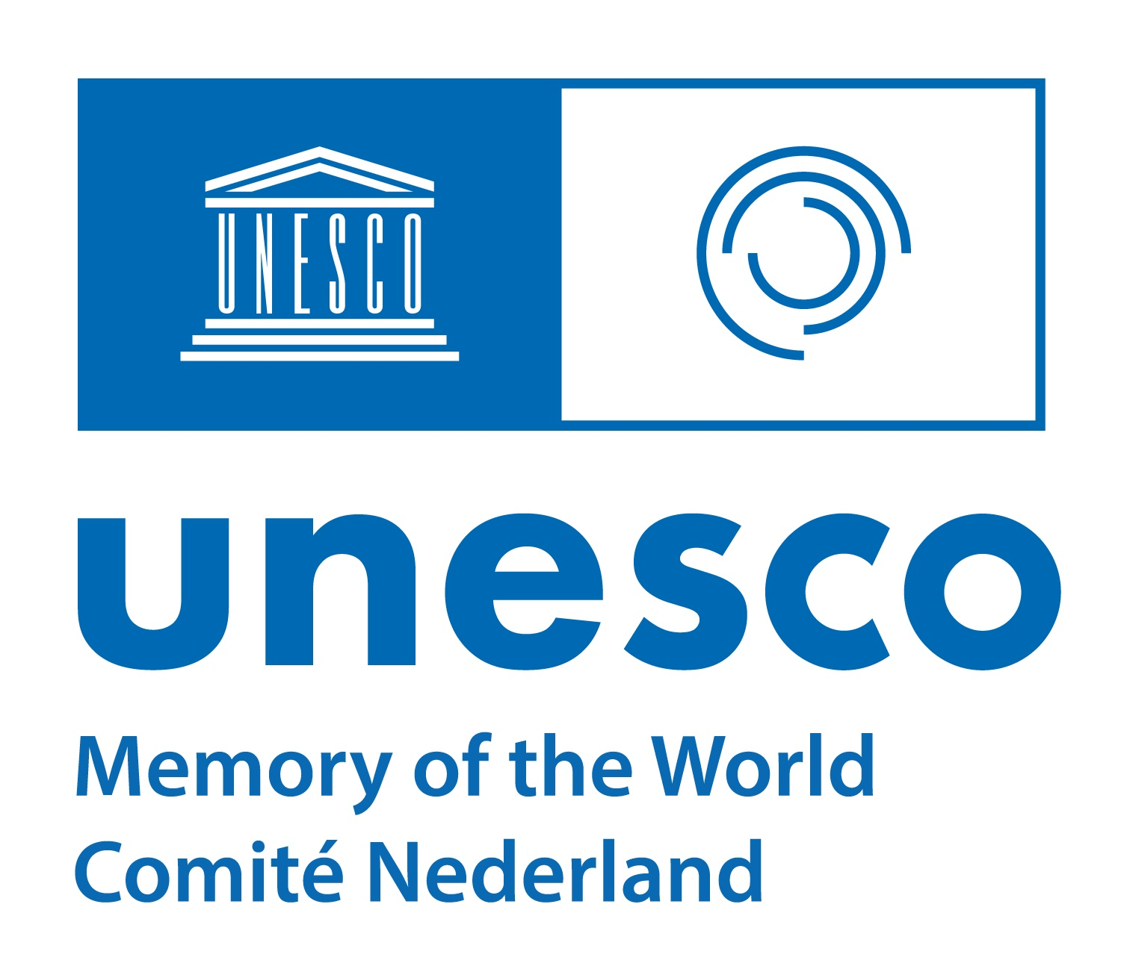

Nederlands Memory of the World Register
Nominatieformulier
- Lees en gebruik de toelichtingen bij elke vraag.
- Wees volledig én to the point.
- Maak zo nodig gebruik van bijlagen voor lange beschrijvingen en illustraties.
- Nuttige tips en voorbeelden zijn te vinden in de Memory of the World Register Companion: memory_of_the_world_register_companion_en.pdf (unesco.org).
- Het Nederlandse Memory of the World comité is graag bereid tot het beantwoorden van vragen over dit formulier en de nominatieprocedure: mow@unesco.nl

1. Titel
Toelichting:
Houd de titel kort en krachtig, bij voorkeur niet meer dan tien woorden.

2. Samenvatting
Toelichting:
Maximaal 200 woorden
Wat draag je voor en waarom is dat belangrijk documentair erfgoed? Deze paragraaf zal het eerst en het vaakst gelezen worden en moet dus - zonder veel details - de essentie van je nominatie bevatten. Het verdient aanbeveling om hem als laatste te schrijven.

3. Contactinformatie van de indiener
3.1. Naam van de indiener
Toelichting:
De indiener kan zowel een organisatie als een privépersoon zijn.

3.2. Relatie tot de ingediende documenten
Toelichting:
Bijvoorbeeld: eigenaar, beheerder, onderzoeker.

3.3. Adres
3.4. Telefoon en e-mailadres

4. Ondertekening
Ik verklaar dat ik gerechtigd ben het documentair materiaal dat in dit formulier beschreven wordt, voor te dragen voor het Nederlandse Memory of the World Register.
Naam en voornamen
Functie
Datum

5. Juridische informatie
5.1. Naam van de eigenaar van het documentair erfgoed
Toelichting:
De eigenaar kan zowel een instelling als een persoon zijn.

5.2. Adres
5.3. Telefoon en e-mailadres
5.4. Naam en contactgegevens van de beheerder indien afwijkend van de eigenaar

5.5. Wettelijke status
Toelichting:
Hoe is de wettelijke en bestuurlijke verantwoordelijkheid voor het bewaren en beheren van dit documentair erfgoed geregeld? Voeg zo nodig scans van relevante stukken bij.

5.6. Copyright
Toelichting:
Geef aan of er copyright restricties zijn met betrekking tot dit materiaal. (Copyright heeft overigens geen invloed op de erfgoedbetekenis en is dus geen beoordelingscriterium.)
[NB: Met de voordracht aangeleverde afbeeldingen worden geacht zonder restricties gebruikt te mogen worden op de webpagina’s van de Nederlandse UNESCO commissie.]

5.7. Toegankelijkheid
Toelichting:
Beschrijf op welke manier - fysiek en/of digitaal - het document of de collectie toegankelijk is, inclusief mogelijke beperkingen.
Als het voorgedragen materiaal nog niet digitaal beschikbaar is, geef dan aan of daar plannen voor zijn.

6. Beschrijving van het documentair erfgoed
6.1 Naam en identificatiegegevens
Toelichting:
Geef de precieze benaming van het voorgedragen documentair erfgoed en van de instelling die het voordraagt.

6.2. Documentsoort
Toelichting:
Kies een of meer van de volgende documentsoorten:
Archivalia
Boeken
Brieven
Digitaal materiaal
Films/video’s
Foto’s
Handschriften
Kaarten
Muziekopnamen
Rapporten
Tekeningen
Anders, namelijk …

6.3. Inventaris- of catalogusgegevens
Toelichting:
Zowel één enkel document als grote collecties of fondsen kunnen worden voorgedragen. Een voorgedragen collectie of fonds moet wel altijd een duidelijk begin en einde hebben en afgesloten zijn. (Voor opname in het Register van eventuele latere toevoegingen is er een aparte procedure.)
Noteer in elk geval de inventarisnummers of signaturen van de voorgedragen documenten. Geef - waar mogelijk - ook de volledige inventaris- of catalogusbeschrijvingen. Als dat te omvangrijk wordt voor dit formulier, kan een appendix uitkomst bieden. Er kan er ook verwezen worden naar een online inventaris of catalogus.
Geef een uitgebreide fysieke beschrijving van het voorgedragen materiaal (formaat, illustraties, bindwijze enz.) als dat van belang is voor de betekenis als documentair erfgoed.

6.4. Visuele documentatie
Toelichting:
Vaak zeggen beelden meer dan woorden. Voeg daarom ter ondersteuning van je aanvraag een of meer representatieve afbeeldingen toe. Als dat er meer zijn dan enkele stuks, plaats ze dan in een afzonderlijke bijlage, of verwijs naar vrij toegankelijke online afbeeldingen of ander audiovisueel materiaal.

6.5. Provenance
Toelichting:
Deze vraag is van wezenlijk belang om de authenticiteit van het genomineerde materiaal aan te tonen. Beschrijf de geschiedenis van het documentair erfgoed vanaf het tijdstip van vervaardiging tot het moment van opname in de huidige bewaarplaats. Waar, wanneer en hoe is het tot stand gekomen? Gaat het om originele documenten (autografen) of kopieën/afschriften? Wat is er sindsdien mee gebeurd? En hoe belandde het in je instelling? Beschrijf (beknopt) zoveel als je weet, ook als niet de hele geschiedenis bekend is.

6.6. Bibliografie
Toelichting:
Geef een lijst van publicaties over het genomineerde documentair erfgoed en/of publicaties die dit materiaal als belangrijke bron gebruikt hebben.
Een bibliografie is niet alleen hulpmiddel voor de beoordelaars van de voordracht, maar geeft ook aan dat dit documentair erfgoed door wetenschappers bestudeerd is en wat voor maatschappelijke en culturele invloed het heeft gehad.
Als het aantal publicaties erg groot is, kun je volstaan met een representatieve selectie of de lijst in een bijlage zetten.

6.7. Referenten
Toelichting:
Noem maximaal drie, niet bij de aanvraag betrokken referenten, met hun contactgegevens, die deskundig zijn op het terrein van de voorgedragen documenten. Zij kunnen (net als andere, niet hier genoemde deskundigen) benaderd worden om vragen te beantwoorden over de betekenis, authenticiteit, uniciteit, volledigheid enz. van het documentair erfgoed.

7. Selectiecriteria
7.1 Primaire criteria: De betekenis van het genomineerde documentair erfgoed voor Nederland.
Hoe voldoet het document of de collectie aan een of meer van de genoemde criteria?
Toelichting:
Niet alle drie criteria (7.1.1. tot 7.1.3) zullen van toepassing zijn. Kies enkel dat criterium of die criteria die relevant zijn voor jouw nominatie.

7.1.1. Historische betekenis
Toelichting:
Wat vertelt dit documentair erfgoed over de Nederlandse geschiedenis en welke invloed heeft het daarop gehad? Heeft het bijvoorbeeld te maken met:
- belangrijke Nederlandse politieke, sociale, economische of spirituele ontwikkelingen of personen
- gebeurtenissen die een grote impact hadden
- specifieke plekken waar iets belangrijks gebeurde
- (al dan niet verdwenen) bijzondere tradities
- veranderingen in culturele of maatschappelijke patronen
- belangrijke innovaties
- voorbeelden van uitzonderlijke prestaties in kunsten en wetenschappen, literatuur, techniek, sport of andere aspecten van de Nederlandse cultuur en maatschappij.

7.1.2. Vorm en stijl
Toelichting:
Dit criterium heeft betrekking op de fysieke kenmerken van het documentair erfgoed. Veel documenten zijn in dit opzicht niet bijzonder, zoals handgeschreven brieven of getypte archiefstukken. Dan is dit criterium van geen belang. Maar er zijn ook documenten met bijzondere artistieke kwaliteiten of voorbeelden van innovatieve technieken. In zulke gevallen gaat het om vragen als:
- is het documentair erfgoed een bijzonder stuk binnen het betreffende genre?
- heeft het uitzonderlijke kenmerken op het gebied van vakmanschap of artisticiteit?
- is het een nieuw of buitengewoon type tekst- of beelddrager?
- of zijn zulke documenttypen nu juist verdwenen en is dit een uniek overgebleven exemplaar?

7.1.3. Sociale of spirituele betekenis
Toelichting:
Dit criterium heeft betrekking op de aantoonbare gehechtheid van een bepaalde groep in de samenleving aan dit documentair erfgoed. Mensen kunnen sterk gehecht zijn aan de schriftelijke nalatenschap van een geliefde leider, of aan stukken die getuigen van een bepaalde gebeurtenis. Een godsdienstige groepering kan documenten vereren die verband houden met een geestelijk leidsman of leidsvrouw of een heilige. Aangetoond moet worden dat het gaat om een nu nog gevoelde verbondenheid, niet om een verschijnsel uit het verleden (Daarvoor kan criterium 7.1.1. gelden).

7.2. Relatieve criteria: De betekenis van het genomineerde documentair erfgoed in vergelijking met andere documenten. Hoe voldoet het document of de collectie aan de volgende criteria?

7.2.1. Zeldzaamheid
Toelichting:
Is het document of de collectie zeldzaam? Is het uniek (het enige ooit gemaakt), of het laatst overgebleven exemplaar? Als er soortgelijke documenten of collecties bestaan, in welk opzicht steekt dit er dan bovenuit?

7.2.2. Volledigheid, fysieke staat
Toelichting:
Is het documentair erfgoed compleet of ontbreken er onderdelen of pagina’s? Zijn er delen verloren gegaan of worden die elders bewaard (zo ja, waar)? In wat voor fysieke staat verkeert het materiaal?

7.3. Conclusie
Toelichting:
Hier komen de belangrijkste elementen uit het voorafgaande samen: de authenticiteit van het genomineerde materiaal op basis van de geschiedenis en herkomst (6.5.) en de nationale betekenis ervan op basis van de belangrijkste argumenten uit 7.1. en 7.2.
Wat is de impact van dit documentair erfgoed geweest op de Nederlandse geschiedenis en cultuur? Waarom mag het niet vergeten worden? Waarom zou het verlies ervan een verarming van het erfgoed van alle Nederlanders betekenen?
Hier kan ook de relatie gelegd worden met de algemene doelstellingen van het Memory of the World programma ten aanzien van behoud, toegankelijkheid en bewustmaking van documentair erfgoed.

8. Stakeholders
Toelichting:
Welke stakeholders zijn betrokken bij deze nominatie? Relevante stakeholders zijn:
- Eigenaars en/of beheerders van dit documentair erfgoed
- Gemeenschappen met gehechtheid aan dit documentair erfgoed
- Wetenschappers die onderzoek doen naar dit documentair erfgoed

9. Risico’s
Toelichting:
Loopt het documentair erfgoed gevaar door:
- Intrinsiek verval
- Slechte bewaaromstandigheden
- Financiële problemen
- Politieke of bestuurlijke omstandigheden

10. Beheer-, behoud- en beschikbaarheidsplannen
Toelichting:
Neem de beheer-, behoud- en beschikbaarheidsplannen van de beherende instelling over of voeg ze als bijlagen toe. Als zulke plannen er niet zijn, beschrijf dan de voor dit documentair erfgoed genomen conserveringsmaatregelen en toegankelijkheidsvoorwaarden.

11. Overige informatie
Toelichting:
Voeg relevante informatie, scans of bijlagen toe. Denk hierbij bijvoorbeeld aan verklaringen van derden ter ondersteuning van de nominatie, berichten over dit documentair erfgoed in de media en plannen om het verder te promoten als het in het Nederlandse Memory of the World Register zou worden opgenomen.
Zie je ook mogelijkheden om dit documentair erfgoed te gebruiken in onderwijs en onderzoek?

